Actividades Sugeridas
OBJETIVO DE APRENDIZAJE OA_22 | DESCRIPCIÓN DE LA ACTIVIDADES
Medir longitudes con unidades estandarizadas (m, cm) y realizar transformaciones (m a cm y viceversa) en contextos de la resolución de problemas.  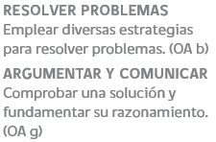 | 10.  Resuelven problemas que involucren actitudes apropiadas en caso de una emergencia; por ejemplo: la ocurrencia de un tsunami. (Historia, Geografía y Ciencias Sociales) R.  Un grupo de turistas está en una embarcación a una distancia de 4 500 m de la costa. Se alertó un posible tsunami. Cerca de la costa, la ola del tsunami aumenta su altitud. Por esta razón, el capitán de la embarcación decidió desplazarse mar adentro, donde la altura de la ola del tsunami es baja. Se consideran como seguras las zonas en el mar que tienen una distancia de la costa de 5 600 m o mayor. Calculan la distancia que tiene que desplazarse la embarcación para llegar a zona segura.  